

Asignatura: Ginecología y Obstetricia

Tema: enfermedad Trofoblastica Gestacional

Docente: Sheila Anahí Urbina Hernández

Alumno: Yesica de Jesús Gómez López

6 Semestre 4 Unidad



**Enfermedad trofoblastica**

**Gestacional**

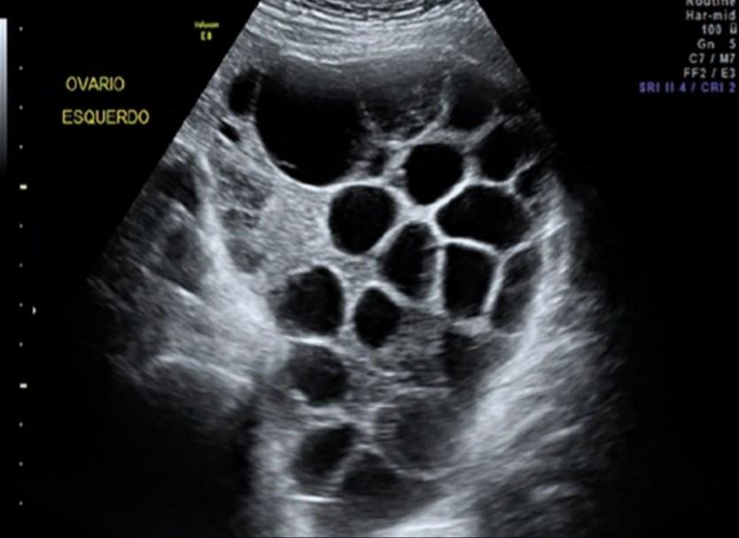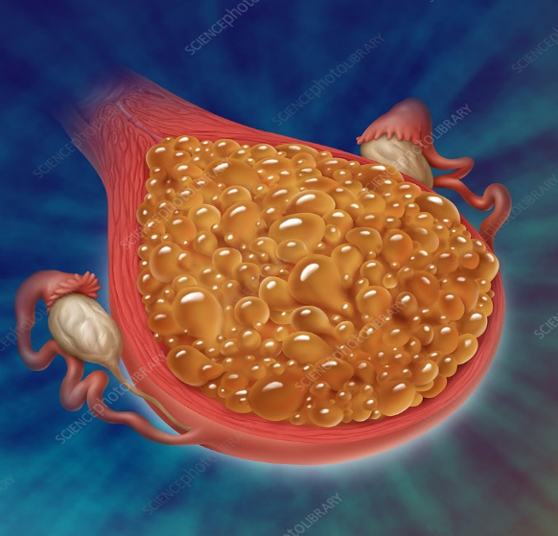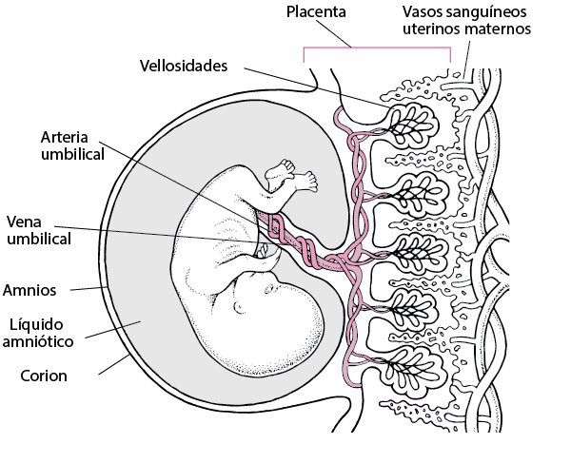

(NTG) entre las cuales se encuentran la mola invasiva, el coriocarcinoma, el tumor trofoblástico de sitio placentario (TTSP) y el tumor trofoblástico epitelioide (TTE).

La enfermedad trofoblástica gestacional es una proliferación de tejido trofoblástico en mujeres embarazadas o recientemente embarazadas.

Estos trastornos se originan en la capa trofoblástica del embrión, que rodea al blastocisto y se desarrolla en el corion y el amnios.

Definición





**Mola Hidatiforme**

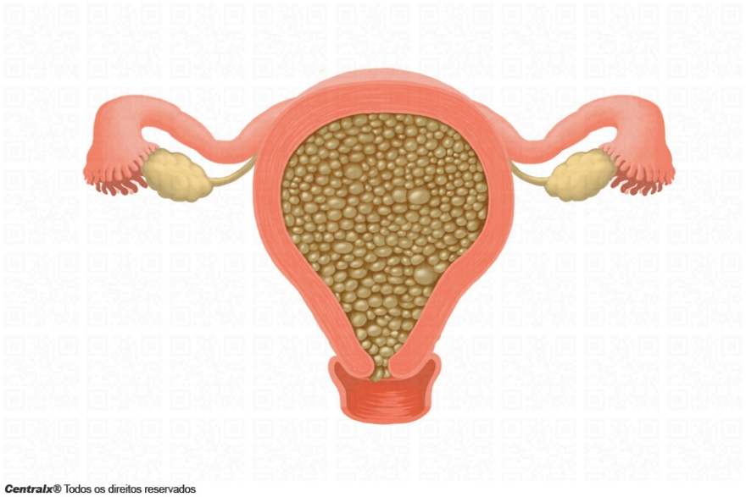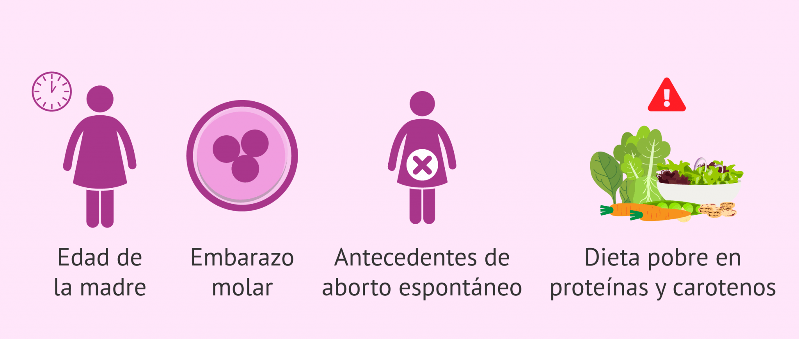

* Embarazo molar previo.
* Antecedentes de aborto espontáneo.
* Dieta pobre en proteínas, ácido fólico o carotenos.
* Edad de la madre. Las mujeres mayores de 35 años y menores de 20 años tienen más probabilidad de sufrir un embarazo molar.

Factores de riesgo

La placenta crece normalmente con poco

Es la fecundación de un óvulo de manera atípica.

Es el resultado de la fertilización anormal de un ovocito (óvulo).

Causas

Es una masa o tumor poco común que se forma en el interior del útero al comienzo de un embarazo. Es un tipo de enfermedad trofoblástica gestacional (ETG).

Definición



Las **molas hidatiformes** son tumores placentarios benignos con potencial maligno.

Clasificación

Puede parecer un embarazo normal al principio, pero la mayoría provoca síntomas

* Sangrado vaginal de color rojo brillante o marrón oscuro durante los primeros tres meses
* Náuseas y vómitos intensos
* En ocasiones, expulsión de quistes con forma de uva por la vagina
* Presión o dolor pélvico

Cuadro clínico

Hay dos tipos de embarazo molar:

Las **neoplasias trofoblásticas gestacionales** son tumores malignos de la placenta.

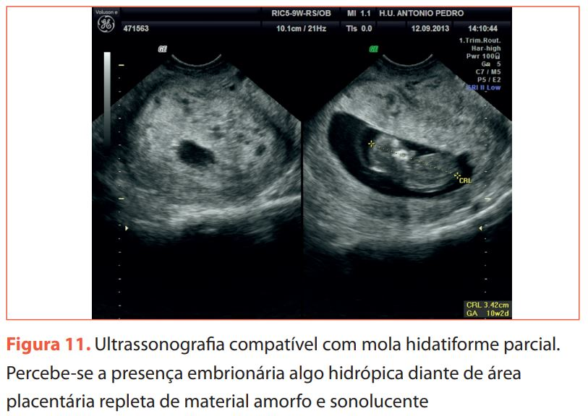

* Análisis sanguíneo que incluya una cuantificación de la hormona coriónica humana (hCG).
* Resonancia magnética del abdomen.
* Conteo total de células sanguíneas.
* Prueba de coagulación sanguínea.
* Pruebas de la función renal y hepática.

Diagnostico

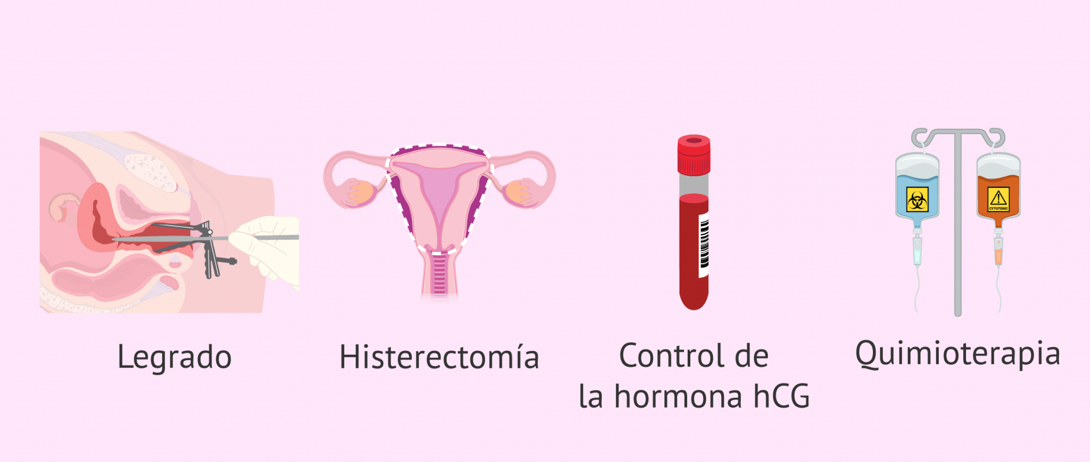

**Quimioterapia** en los casos en los que la mola persiste o se ha diseminado por el organismo.

**Control de la hormona hCG** hasta que sus valores vuelvan a la normalidad.

**La histeroctomía** (extracción del útero) puede ser una opción para las mujeres mayores que no desean volver a embarazarse.

**Dilatación y legrado** para extraer el tejido del útero. Para esta prueba se administra anestesia local o general.

Tratamiento

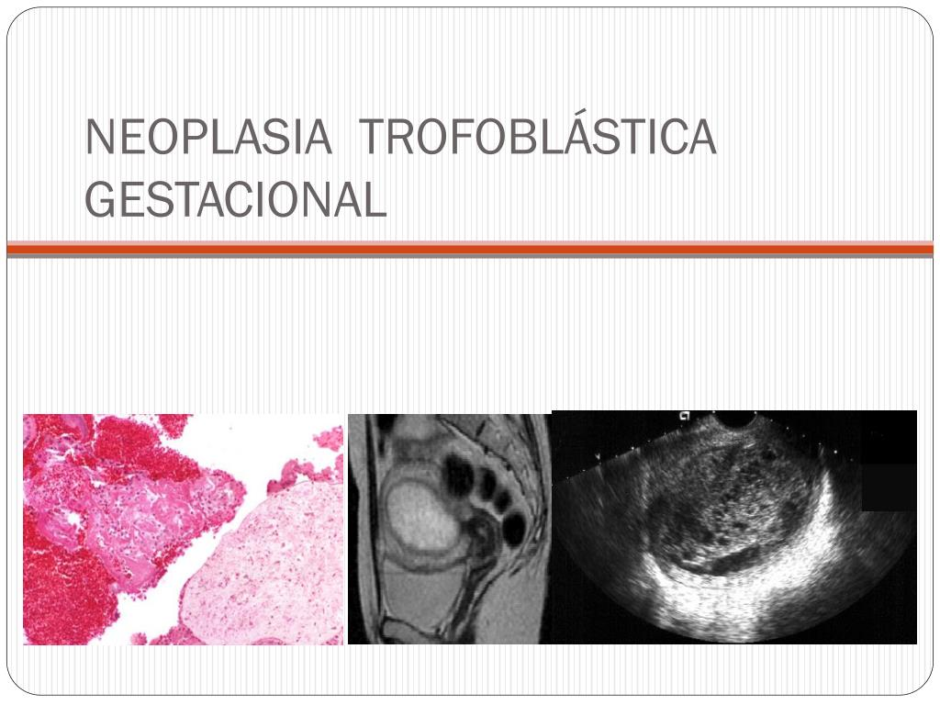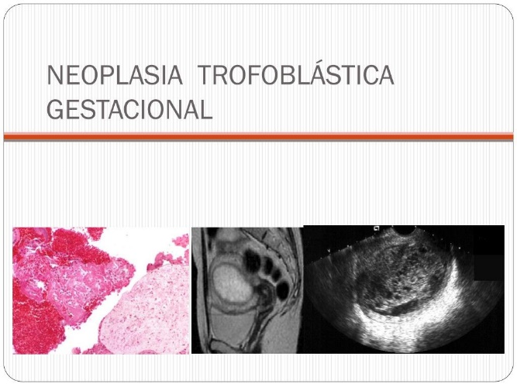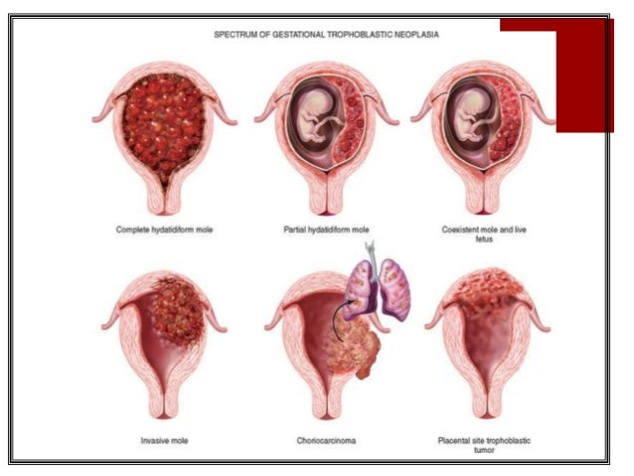

Trofoblásticas de la gestación

Molas hidatiformes

Es un grupo poco frecuente de enfermedades trofoblásticas gestacionales malignas que suceden al embarazo, con mayor frecuencia después de un embarazo molar

**Neoplacia trofoblastica gestacional**

Quedar embarazada antes de los 20 años o después de los 35.

Tener quistes o mariscos de más de 6 cm. Tener concentraciones altas de gonadotropina coriónica humana beta,

Se agrupan en dos categorías:

Factores de riesgo

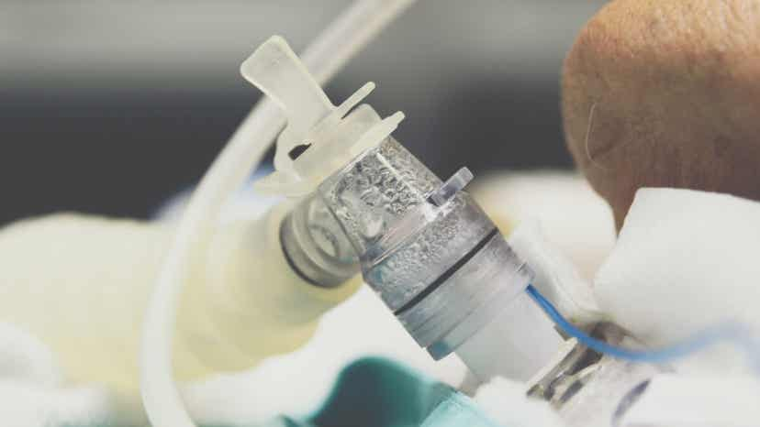

De primera línea se basa en la poliquimioterapia

La histerectomía no es el tratamiento de primera línea.

Los niveles de GCh deben de ser monitorizados durante y después del tratamiento.

Tratamiento

No existe una pauta de exámenes de detección para esta enfermedad; la mayoría de los casos se descubre durante controles prenatales

Bibliografía

<https://cancer.baptisthealth.net/es/miami-cancer-institute/cancer-care/adult-cancers/gynecologic-cancers/gestational-trophoblastic-cancer#:~:text=Entre%20los%20factores%20de%20riesgo%20de%20contraer%20la,hormona%20que%20produce%20el%20organismo%20durante%20el%20emba> razo.

Niveles estables de GCh (variación menor del 10%) un mínimo de 4 determinaciones

Diagnostico

Es desconocida. La identificación de una NTG se basa en la determinación de la GCh sérica total, que está indicado después de una mola hidatiforme en pacientes con metrorragia persistente.

Etiología

Son la ausencia de normalización o una elevación secundaria de los niveles totales de gonadotropina coriónica sérica (GCh) tras la evacuación de una mola hidatiforme (más del 60 % de los casos),

Cuadro clínico clínico